






OSNOVNA ŠKOLA “12.DECEMBAR” SJENICA
Nastavni predmet: | Matematika
Razred: | VI
Datum realizacije: | 16.12.2025. godine
Redni broj časa | 59.
Nastavna oblast | Racionalni brojevi
Nastavna jedinica | Jednačine oblika ax = c, a ≠ 0
Vrsta (tip) časa | Obrada
Oblici rada | Frontalni
Nastavne metode | Dijaloška, ilustrativna
Nastavna sredstva | Udžbenik, e-udžbenik, zbirka, tabla, kreda (flomasteri)
Cilj | Upoznavanje učenika sa postupkom rešavanja jednačina u vezi sa množenjem i deljenjem u skupu racionalnih brojeva
Ishodi | Učenik će biti u stanju da:  - rešava jednačine oblika ax = c, a ≠ 0.
Obrazovni standardi | MA.1.2.1.
Aktivnosti nastavnika | Nastavnik upoznaje učenike sa sadržajima koji se tiču jednačina u vezi sa množenjem racionalnih brojeva, trudeći se da učenici budu što više uključeni u rad, postavlja im adekvatna pitanja kako bi učenici dolazili do odgovarajućih zaključaka.
Aktivnosti učenika | Učenici učestvuju u radu, potpomognuti od strane nastavnika, daju promišljene odgovore na postavljena pitanja.
Međupredmetne kompetencije | Učenik razvija:  - kompetencije za celoživotno učenje;  - komunikaciju;  - kompetencije za rešavanje problema.
Ključni pojmovi | Jednačina, rešenje jednačine
Literatura za nastavnike | - Ikodinović, N., Dimitrijević, S., Matematika 6, udžbenik za šesti razred osnovne škole, Beograd: Izdavačka kuća „Klett”, 2019.  - Popović, B., Stanić, M., Milojević, S., Vulović, N., Matematika 6, zbirka zadataka sa rešenjima za šesti razred osnovne škole, Beograd: Izdavačka kuća „Klett”, 2019.

MOGUĆI TOK ČASA

- Dimitrijević, S., Ikodinović, N., Milenković, A., Matematika 6, priručnik za nastavnike za šesti razred osnovne škole, Beograd: Izdavačka kuća
„Klett”, 2019.
- Vajukić, M., Pavlićević, R., Znam za više – Matematika 6, Beograd: Izdavačka kuća „Klett”, 2010.
Literatura za učenike | - Ikodinović, N., Dimitrijević, S., Matematika 6, udžbenik za šesti razred osnovne škole, Beograd: Izdavačka kuća „Klett”, 2019.  - Popović, B., Stanić, M., Milojević, S., Vulović, N., Matematika 6, zbirka zadataka sa rešenjima za šesti razred osnovne škole, Beograd: Izdavačka kuća „Klett”, 2019.  - Vajukić, M., Pavlićević, R., Znam za više – Matematika 6, Beograd: Izdavačka kuća „Klett”, 2010.
Korelacija | Jednačine oblika ax = c nadovezuju se na odgova- rajuće jednačine u skupu prirodnih brojeva i u skupu razlomaka. Imaju primenu u svakodnevnom životu, a veliku primenu imaju i u fizici i hemiji.





Prikaz multimedijalnih
sadržaja nastavne jedinice

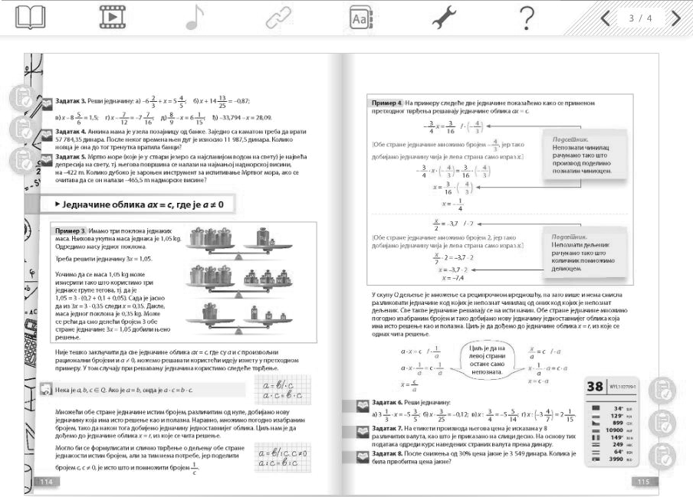

MOGUĆI TOK ČASA

Uvodni deo časa (10 minuta)
U uvodnom delu časa obnavljamo da nakon dodavanja istog broja na obe strane jedna- kosti važi nova jednakost. Važno je da se uverimo da su učenici razumeli postupak rešavanja jednačina x + b = c i b − x = c, jer po sličnom principu uvodimo i postupak rešavanja jednačina ax = c, a ≠ 0 (za razliku od dodavanja izvesnog broja obema stra- nama početne jednakosti, sada je neophodno pomnožiti obe strane početne jednakosti racionalnim brojem različitim od nule).






Glavni deo časa (30 minuta)

 | Rešavamo jednačinu oblika ax = c, a ≠ 0, koja je u 3. primeru data i u tekstu- alnom zapisu i pomoću slike, a rešavamo je tako što delimo istim brojem obe strane jednakosti. Upućujemo učenike da u skupu racionalnih brojeva važi osobina:  Neka je a, b, c  Q. Ako je a = b, onda je a ∙ c = b ∙ c.  Upoznajemo učenike sa tim da ovu osobinu koristimo prilikom reša- vanja jednačina oblika ax = c, a ≠ 0 tako što obe strane jednačine množi- mo istim brojem različitim od nule i tako dobijamo novu jednačinu koja ima isto rešenje kao i polazna. Pošto smo učenike već upoznali sa tim da je deljenje dva broja ekvivalentno množenju deljenika sa reciproč- nom vrednošću delioca, moglo bi se formulisati i slično tvrđenje o deljenju obe strane jednakosti istim brojem, ali za tim nema potrebe.  Prelazimo na obradu 4. primera, gde na konkretnim primerima, sada bez slike, pokazujemo kako se već pozivanjem na uočena pravila reša- vaju jednačine oblika ax = c, a ≠ 0. Prilikom rešavanja datih jednačina podsećamo učenike na pravila koja su ranije koristili pri rešavanju jednačina u kojima su nepoznati činilac ili deljenik. Cilj je da učenici uoče da su„nova” pravila opšta, a da su„stara” njihova posledica. Još jed- nom učenike podsećamo da je u skupu racionalnih brojeva deljenje isto što i množenje sa recipročnom vrednošću drugog broja, pa zato više i nema smisla razlikovati jednačine kod kojih je nepoznat činilac od onih gde je nepoznat deljenik, odnosno delilac i da se sve takve jednačine re- šavaju na isti način. Podsećamo ih da to činimo tako što množimo obe strane jednačine pogodno izabranim brojem i tako dobijamo novu jedna- činu koja ima isto rešenje kao polazna. Naglašavamo još jednom da nam je cilj da dođemo do jednačine oblika x = r iz koje se čita rešenje. Data objašnjenja prati odgovarajući zapis na tabli. Postupak rešavanja jedna- čina oblika ax = c, a ≠ 0 učenici uvežbavaju obradom 6. zadatka iz udžbeni- ka, nakon čega rešavamo i 217. i 218. zadatak iz zbirke zadataka.

MOGUĆI TOK ČASA

Završni deo časa (5 minuta)
U završnom delu časa ponavljamo još jednom da nakon množenja obe strane jednakosti istim brojem važi nova jednakost. Ponavljamo na koji način rešavamo jednačine oblika ax = c, a ≠ 0.
Domaći zadatak
Zbirka: zadaci 211, 212, 216 i 219.

Izgled table


Tablu koristimo racionalno, trudimo se da bude pregledna, rešavamo primere i za- datke.

Jednačine oblika ax = c, a ≠ 0

,

a ∙ x = c / ∙ 1
a
a ∙ x ∙ 1 = c ∙ 1
x = c / ∙ a a
x ∙ 1 ∙ a = c ∙ a

a a
x = c
a
a
x = c ∙ a

Način praćenja učeničkih postignuća

(Samo)evaluacija časa

